Planejamento Educação Física

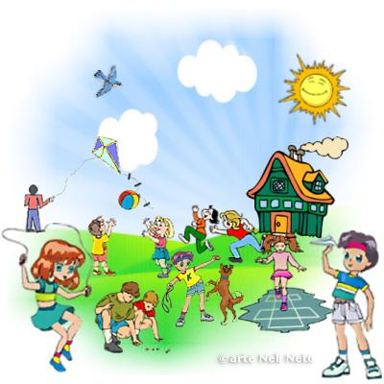

Experiências de Educação Física

Professoras: Joana Aparecida de Campos Bellé e Lediane Marin Toigo
Semanas do dia 25-08 a 09-09
Crianças pequenas
ORGANIZADOR DO CAMPO: CORPO, GESTOS E MOVIMENTOS
Objetivos de aprendizagem:

- Demonstrar controle e adequação do uso de seu corpo em brincadeiras e jogos, escuta e reconto de histórias, atividades artísticas, entre outras possibilidades.
- Criar movimentos, gestos, olhares e mímicas em brincadeiras, jogos e atividades artísticas como danças, teatro e música.

Experiências de aprendizagem
- Brincar com a lateralidade, deslocamento, percepção espacial (em cima, embaixo, atrás, frente, alto, baixo, direita, esquerda etc.)
- Participar de jogos de imitação, de regras, de movimento, aprendendo jogos e criando outros;

Experiência realizada:
A experiência exercícios com bastões Trabalhando-se a agilidade, coordenação motora, salto, organização espacial.

https://www.youtube.com/watch?v=_u_CBMC0WtM

Experiências de Educação Física

Professoras: Joana Aparecida de Campos Bellé e Lediane Marin Toigo
Semanas do dia 25-08 a 08-09
Crianças pequenas
ORGANIZADOR DO CAMPO: CORPO, GESTOS E MOVIMENTOS
Objetivos de aprendizagem:
- Coordenar suas habilidades manuais no atendimento adequado a seus interesses e necessidades em situações diversas.
Experiências de aprendizagem
- Manipular, manusear, criar, construir, aproveitar, utilizando diversos objetos e materiais que desenvolva a percepção visual, auditiva, tátil, gustativa, olfativa.

Experiência realizada:
A experiência pega pipoca trabalha-se motricidade fina, movimento de pinça.

https://www.youtube.com/watch?v=mh-8LmpYD9Q

